|  |  |  |  |  |
| --- | --- | --- | --- | --- |
|  | Организация Объединенных Наций | | ST/SG/AC.10/48/Add.2 | |
| _unlogo | | **Секретариат** | | Distr.: General  23 March 2021  Russian  Original: English and French |

**Комитет экспертов по перевозке опасных грузов   
и Согласованной на глобальном уровне системе   
классификации и маркировки химических веществ**

Доклад Комитета экспертов по перевозке опасных грузов и Согласованной на глобальном уровне системе классификации и маркировки химических веществ о работе его десятой сессии,

состоявшейся 11 декабря 2020 года в Женеве

Добавление

Приложение II

Поправки к 7-му пересмотренному изданию Руководства по испытаниям и критериям (ST/SG/AC.10/11/Rev.7)



Общее содержание

13. Заменить «является ли вещество неустойчивым взрывчатым веществом» на «может ли веществу быть назначен тот или иной подкласс».

14. Заменить «является» на «может» и «слишком опасным для перевозки и относится к классу неустойчивых взрывчатых веществ согласно СГС» на «быть отнесено к какому-либо подклассу».

Раздел 10

10.1.2 Изменить следующим образом:

«10.1.2 Категория опасности взрывчатых веществ и изделий СГС охватывает все секторы. Класс 1 Типовых правил является подклассом этой категории и включает в себя взрывчатые вещества и изделия в конфигурации, предназначенной для перевозки.

Грузы класса 1 должны быть отнесены к одному из шести подклассов в зависимости от вида представляемой ими опасности (см. пункт 2.1.1.4 главы 2.1 Типовых правил) и к одной из 13 групп совместимости, к которым отнесены взрывчатые вещества и изделия. Подкласс, а иногда и группа совместимости, также используется в качестве основы для отнесения к классу опасности СГС для взрывчатых веществ и изделий (см. главу 2.1, раздел 2.1.2, СГС). Кроме того, к классу опасности СГС относятся также взрывчатые вещества и изделия, которые не отнесены к тому или иному подклассу.

Взрывчатые вещества, не относящиеся к тому или иному подклассу, запрещены к перевозке».

Существующий текст пункта 10.1.2, начинающийся со слов «Общая процедура...», переносится в новый пункт 10.1.3.

Изменить нумерацию существующих пунктов 10.1.3 и 10.1.4 на 10.1.4 и 10.1.5.

10.1.4 (перенумерованный) В первом предложении заменить «в представленном для перевозки виде» на «в конфигурации, предназначенной для перевозки». В последнем предложении заменить «классификации» на «классификации в транспортной конфигурации».

10.3.1.1 Изменить следующим образом:

«10.3.1.1 Процедура принятия используется для того, чтобы определить, может ли вещество в представленном для классификации виде рассматриваться на предмет включения в класс взрывчатых веществ и изделий. Это решается путем определения того, является ли вещество либо слишком нечувствительным для включения в этот класс, либо классифицированным как взрывчатое вещество, но считается слишком чувствительным к механическим внешним воздействиям, теплу или пламени для назначения подкласса; или же изделие или упакованное изделие классифицируется в качестве взрывчатого вещества, но считается слишком чувствительным к удару или теплу для назначения подкласса».

Рисунок 10.1 В клетке «КЛАССИФИЦИРОВАТЬ КАК НЕУСТОЙЧИВОЕ ВЗРЫВЧАТОЕ ВЕЩЕСТВО ИЛИ ИЗДЕЛИЕ» исключить «НЕУСТОЙЧИВОЕ» и добавить новую строку следующего содержания: «Никакого подкласса не назначено».

Рисунок 10.2 В клетке 13 заменить «неустойчивым» на «слишком чувствительным для назначения подкласса».

В клетке 16 заменить «неустойчивыми взрывчатыми веществами или изделиями» на «слишком чувствительными для назначения подкласса».

Изменить клетку 17 следующим образом:

«КЛАССИФИЦИРОВАТЬ КАК ВЗРЫВЧАТОЕ ВЕЩЕСТВО ИЛИ ИЗДЕЛИЕ

Никакого подкласса не назначено».

В клетке 19 заменить «ПРИНЯТЬ В ЭТОТ КЛАСС» на «КЛАССИФИЦИРОВАТЬ КАК ВЗРЫВЧАТОЕ ВЕЩЕСТВО ИЛИ ИЗДЕЛИЕ».

10.3.2.4 В первом предложении заменить «неустойчивым» на «слишком чувствительным для назначения подкласса».

10.3.2.5 В первом предложении заменить «неустойчивыми взрывчатыми веществами и изделиями» на «слишком чувствительными для назначения подкласса».

10.4.1.1 Изменить первые два предложения следующим образом:

«Если взрывчатые вещества и изделия не считаются слишком чувствительными для назначения подкласса, они могут быть отнесены к одному из шести подклассов опасности в зависимости от того типа опасности, которую они представляют (см. пункт 2.1.1.4 Типовых правил и пункт 2.1.2 СГС). Назначение подкласса является необходимым условием для перевозки взрывчатых веществ и изделий   
(см. пункт 10.1.2). Процедура назначения (рис. 10.3 и 10.5) описывает порядок назначения подкласса взрывчатым веществам и изделиям. Взрывчатые вещества и изделия могут также с самого начала заявляться как входящие в подкласс 1.1».

В следующем предложении заменить «assigned to» на «assigned» в тексте на английском языке.

В предпоследнем предложении заменить «2.1.1.2 b) СГС» на «2.1.1.2.1 b) СГС».

Рисунок 10.4 В клетке 6 исключить «неустойчивое» и в конце включить точку и «Никакого подкласса не назначено».

В клетке 7 исключить «кроме неустойчивого взрывчатого вещества» и заменить точку с запятой на точку.

Рисунок 10.6 a) В строке «Клетка 13» заменить «неустойчивым» на «слишком чувствительным для назначения подкласса».

Рисунок 10.6 b) В клетке 13 заменить «неустойчивым» на «слишком чувствительным для назначения подкласса».

В клетке 16 заменить «неустойчивыми взрывчатыми веществами или изделиями» на «слишком чувствительными для назначения подкласса».

Изменить клетку 17 следующим образом:

«КЛАССИФИЦИРОВАТЬ КАК ВЗРЫВЧАТОЕ ВЕЩЕСТВО ИЛИ ИЗДЕЛИЕ

Никакого подкласса не назначено».

В клетке 19 заменить «ПРИНЯТЬ В ЭТОТ КЛАСС» на «КЛАССИФИЦИРОВАТЬ КАК ВЗРЫВЧАТОЕ ВЕЩЕСТВО ИЛИ ИЗДЕЛИЕ».

Рисунок 10.7 a) В строке «Клетка 13» заменить «неустойчивым» на «слишком чувствительным для назначения подкласса».

Рисунок 10.7 b) В клетке 13 заменить «неустойчивым» на «слишком чувствительным для назначения подкласса».

В клетке 16 заменить «неустойчивыми взрывчатыми веществами или изделиями» на «слишком чувствительными для назначения подкласса».

Изменить клетку 17 следующим образом:

«КЛАССИФИЦИРОВАТЬ КАК ВЗРЫВЧАТОЕ ВЕЩЕСТВО ИЛИ ИЗДЕЛИЕ

Никакого подкласса не назначено».

В клетке 19 заменить «ПРИНЯТЬ В ЭТОТ КЛАСС» на «КЛАССИФИЦИРОВАТЬ КАК ВЗРЫВЧАТОЕ ВЕЩЕСТВО ИЛИ ИЗДЕЛИЕ».

Раздел 13

13.1 Изменить текст под заголовком следующим образом и исключить примечание:

«Эта серия испытаний используется для ответа на вопросы, содержащиеся в клетках 12 и 13 на рис. 10.2, путем определения чувствительности вещества к механическим внешним воздействиям (удару и трению), теплу и пламени. На вопрос, содержащийся в клетке 12, отвечают «нет», если в ходе испытания 3 c) получен результат «+», и вещество считается слишком чувствительным для назначения подкласса. На вопрос, содержащийся в клетке 13, отвечают «да», если в ходе любого из испытаний типа 3 a), 3 b) или 3 d) получен результат «+». Если получен результат «+», вещество в том виде, в каком оно испытывалось, считается слишком чувствительным для назначения подкласса, но может быть помещено в капсулу, или десенсибилизировано каким-либо иным образом, или упаковано с целью уменьшения его чувствительности к внешним воздействиям».

13.4.1.1 В первом предложении заменить «неустойчивым взрывчатым веществом» на «слишком чувствительным для назначения подкласса».

13.4.1.4.1 В первом предложении заменить «неустойчивым взрывчатым веществом» на «слишком чувствительным для назначения подкласса».

13.4.1.4.2 В первом предложении заменить «неустойчивым взрывчатым веществом» на «слишком чувствительным для назначения подкласса».

13.4.2.1 В первом предложении заменить «неустойчивым взрывчатым веществом» на «слишком чувствительным для назначения подкласса».

13.4.2.4 В абзаце после отступов заменить в первом предложении «неустойчивым взрывчатым веществом» на «слишком чувствительным для назначения подкласса».

13.4.3.1 В первом предложении заменить «неустойчивым взрывчатым веществом» на «слишком чувствительным для назначения подкласса».

13.4.3.4.1 В абзаце после отступов заменить в первом и последнем предложениях «неустойчивым взрывчатым веществом» на «слишком чувствительным для назначения подкласса».

13.4.3.4.2 В абзаце после отступов заменить в третьем и предпоследнем предложениях «неустойчивым взрывчатым веществом» на «слишком чувствительным для назначения подкласса».

13.4.4.1 Заменить «неустойчивым взрывчатым веществом» на «слишком чувствительным для назначения подкласса».

13.4.4.4 В абзаце после отступов заменить в первом предложении «неустойчивым взрывчатым веществом» на «слишком чувствительным для назначения подкласса».

13.4.5.1 В первом предложении заменить «неустойчивым взрывчатым веществом» на «слишком чувствительным для назначения подкласса».

13.4.5.4.2 В первом предложении заменить «неустойчивым взрывчатым веществом» на «слишком чувствительным для назначения подкласса».

13.4.5.4.3 В первом предложении заменить «неустойчивым взрывчатым веществом» на «слишком чувствительным для назначения подкласса».

13.4.6.1 Заменить «неустойчивым взрывчатым веществом» на «слишком чувствительным для назначения подкласса».

13.4.6.4.1 В абзаце после отступов заменить в первом предложении «неустойчивым взрывчатым веществом» на «слишком чувствительным для назначения подкласса».

13.4.6.4.2 В абзаце после отступов заменить в первом предложении «неустойчивым взрывчатым веществом» на «слишком чувствительным для назначения подкласса».

13.4.7.1 Заменить «неустойчивым взрывчатым веществом» на «слишком чувствительным для назначения подкласса».

13.4.7.5.1 В первом предложении заменить «неустойчивым взрывчатым веществом» на «слишком чувствительным для назначения подкласса».

13.4.7.5.2 В первом предложении заменить «неустойчивым взрывчатым веществом» на «слишком чувствительным для назначения подкласса».

13.5.1.1 Заменить «неустойчивым взрывчатым веществом» на «слишком чувствительным для назначения подкласса».

13.5.1.4 В абзаце после отступов заменить в первом предложении «неустойчивым взрывчатым веществом» на «слишком чувствительным для назначения подкласса».

13.5.2.1 Заменить «неустойчивым взрывчатым веществом» на «слишком чувствительным для назначения подкласса».

13.5.2.4 В абзаце после отступов заменить в первом и последнем предложениях «неустойчивым взрывчатым веществом» на «слишком чувствительным для назначения подкласса».

13.5.3.1 Заменить «неустойчивым взрывчатым веществом» на «слишком чувствительным для назначения подкласса».

13.5.3.4 В абзаце после отступов заменить в первом предложении «неустойчивым взрывчатым веществом» на «слишком чувствительным для назначения подкласса».

13.5.4.1 Заменить «неустойчивым взрывчатым веществом» на «слишком чувствительным для назначения подкласса».

13.5.4.5 В первом предложении заменить «неустойчивым взрывчатым веществом» на «слишком чувствительным для назначения подкласса».

13.6.1.3.1 Заменить «слишком термически неустойчивым для перевозки и классифицируется как неустойчивое взрывчатое вещество» на «считается слишком чувствительным для назначения подкласса».

13.6.1.4.2 Заменить «, классифицируется как неустойчивое взрывчатое вещество и не допускается к перевозке» на «и, следовательно, слишком чувствительное для назначения подкласса».

13.6.2.4.2 Заменить «, классифицируется как неустойчивое взрывчатое вещество и не допускается к перевозке» на «и, следовательно, слишком чувствительное для назначения подкласса».

13.7.1.3 В абзаце после отступов заменить во втором предложении «неустойчивым взрывчатым веществом» на «слишком чувствительным для назначения подкласса».

Раздел 14

14.1.1 В первом предложении заменить «слишком опасным для перевозки» на «слишком чувствительным для назначения подкласса».

14.4.1.1 В первом предложении заменить «слишком опасным для перевозки» на «слишком чувствительным для назначения подкласса».

14.4.1.4 В первом предложении заменить «слишком опасным для перевозки» на «слишком чувствительным для назначения подкласса».

14.5.1.4 В первом абзаце заменить «слишком опасным для перевозки» на «слишком чувствительным для назначения подкласса».

14.5.2.4 В первом предложении заменить «слишком опасным для перевозки» на «слишком чувствительным для назначения подкласса».

Раздел 20

20.3.3.3 В первом предложении после слов «дифференциальной сканирующей калориметрии» добавить «(ДСК)».

Изменить последнее предложение следующим образом: «При использовании ДСК температура начала разложения определяется как температура первого заметного экзотермического эффекта   
(т. е. сигнал образования тепла выходит за пределы базового показателя)».

Включить новый раздел 20.3.4 следующего содержания:

«**20.3.4 Термическая устойчивость образцов и оценка регулирования температуры для перевозки**

20.3.4.1 Положения настоящего раздела применимы только к образцам разделов 2.4.2.3.2.4 b) и 2.5.3.2.5.1 в случаях, когда ТСУР неизвестна.

20.3.4.2 Если начало разложения в ДСК, измеренное в соответствии с пунктом 20.3.3.3, обнаружено при температуре 160 °С или выше, то можно предположить, что предполагаемая ТСУР образца превышает 55 °С. Согласно пункту 2.4.2.3.4 Типовых правил, регулирование температуры в таких случаях не требуется. Отдельными небольшими экзотермами менее 20 Дж/г, предшествующими основному разложению, можно пренебречь.

20.3.4.3 Для целей определения необходимости регулирования температуры может применяться испытание на термическое напряжение, основанный на измерениях ДСК: ДСК измеряется, как указано в пункте 20.3.3.3 для образца том виде, в каком он предъявляется к перевозке. Отбирается второй образец, и применяется термическое напряжение путем отпуска образца в закрытом тигле ДСК при определенной постоянной температуре в течение некоторого времени. В стандартных случаях 24-часовое напряжение считается достаточным. Затем подвергнутый напряжению образец охлаждают до комнатной температуры перед тем, как подвергнуть его измерению ДСК при той же скорости нагрева, что и раньше. Если поведение при разложении остается неизменным при сравнении двух ДСК с точки зрения начала разложения, формы кривой и энергии с погрешностью измерения 10 %, образец считается устойчивым при температуре применяемого напряжения. Для плоских пиков с максимальным тепловыделением 0,2 Вт/г отклонение в 25 % допустимо в диапазонах температур ниже 250 °C и на 40 % выше этого предела. Если испытание на напряжение пройдено в соответствии с этими критериями при 60 °C, то регулирование температуры не требуется.

20.3.4.4 Если образец не пройдет испытание на напряжение при 60 °С, то такую же процедуру следует применять с шаговым понижением температуры 10 К до тех пор, пока поведение при разложении не останется неизменным. Эту температуру следует считать расчетной ТСУР образца, а затем в соответствии с разделом 28.2.3 и таблицей 28.2 можно рассчитать контрольную и аварийную температуры.

20.3.4.5 Примеры прохождения испытания на термическое напряжение приведены на рис. 20.2. На рис. 20.3 приведены примеры образцов, не прошедших испытание на напряжение. Блок-схема процедуры приведена на рис. 20.4.

**Рис. 20.2: Примеры образцов, прошедших испытание   
на термическое напряжение**

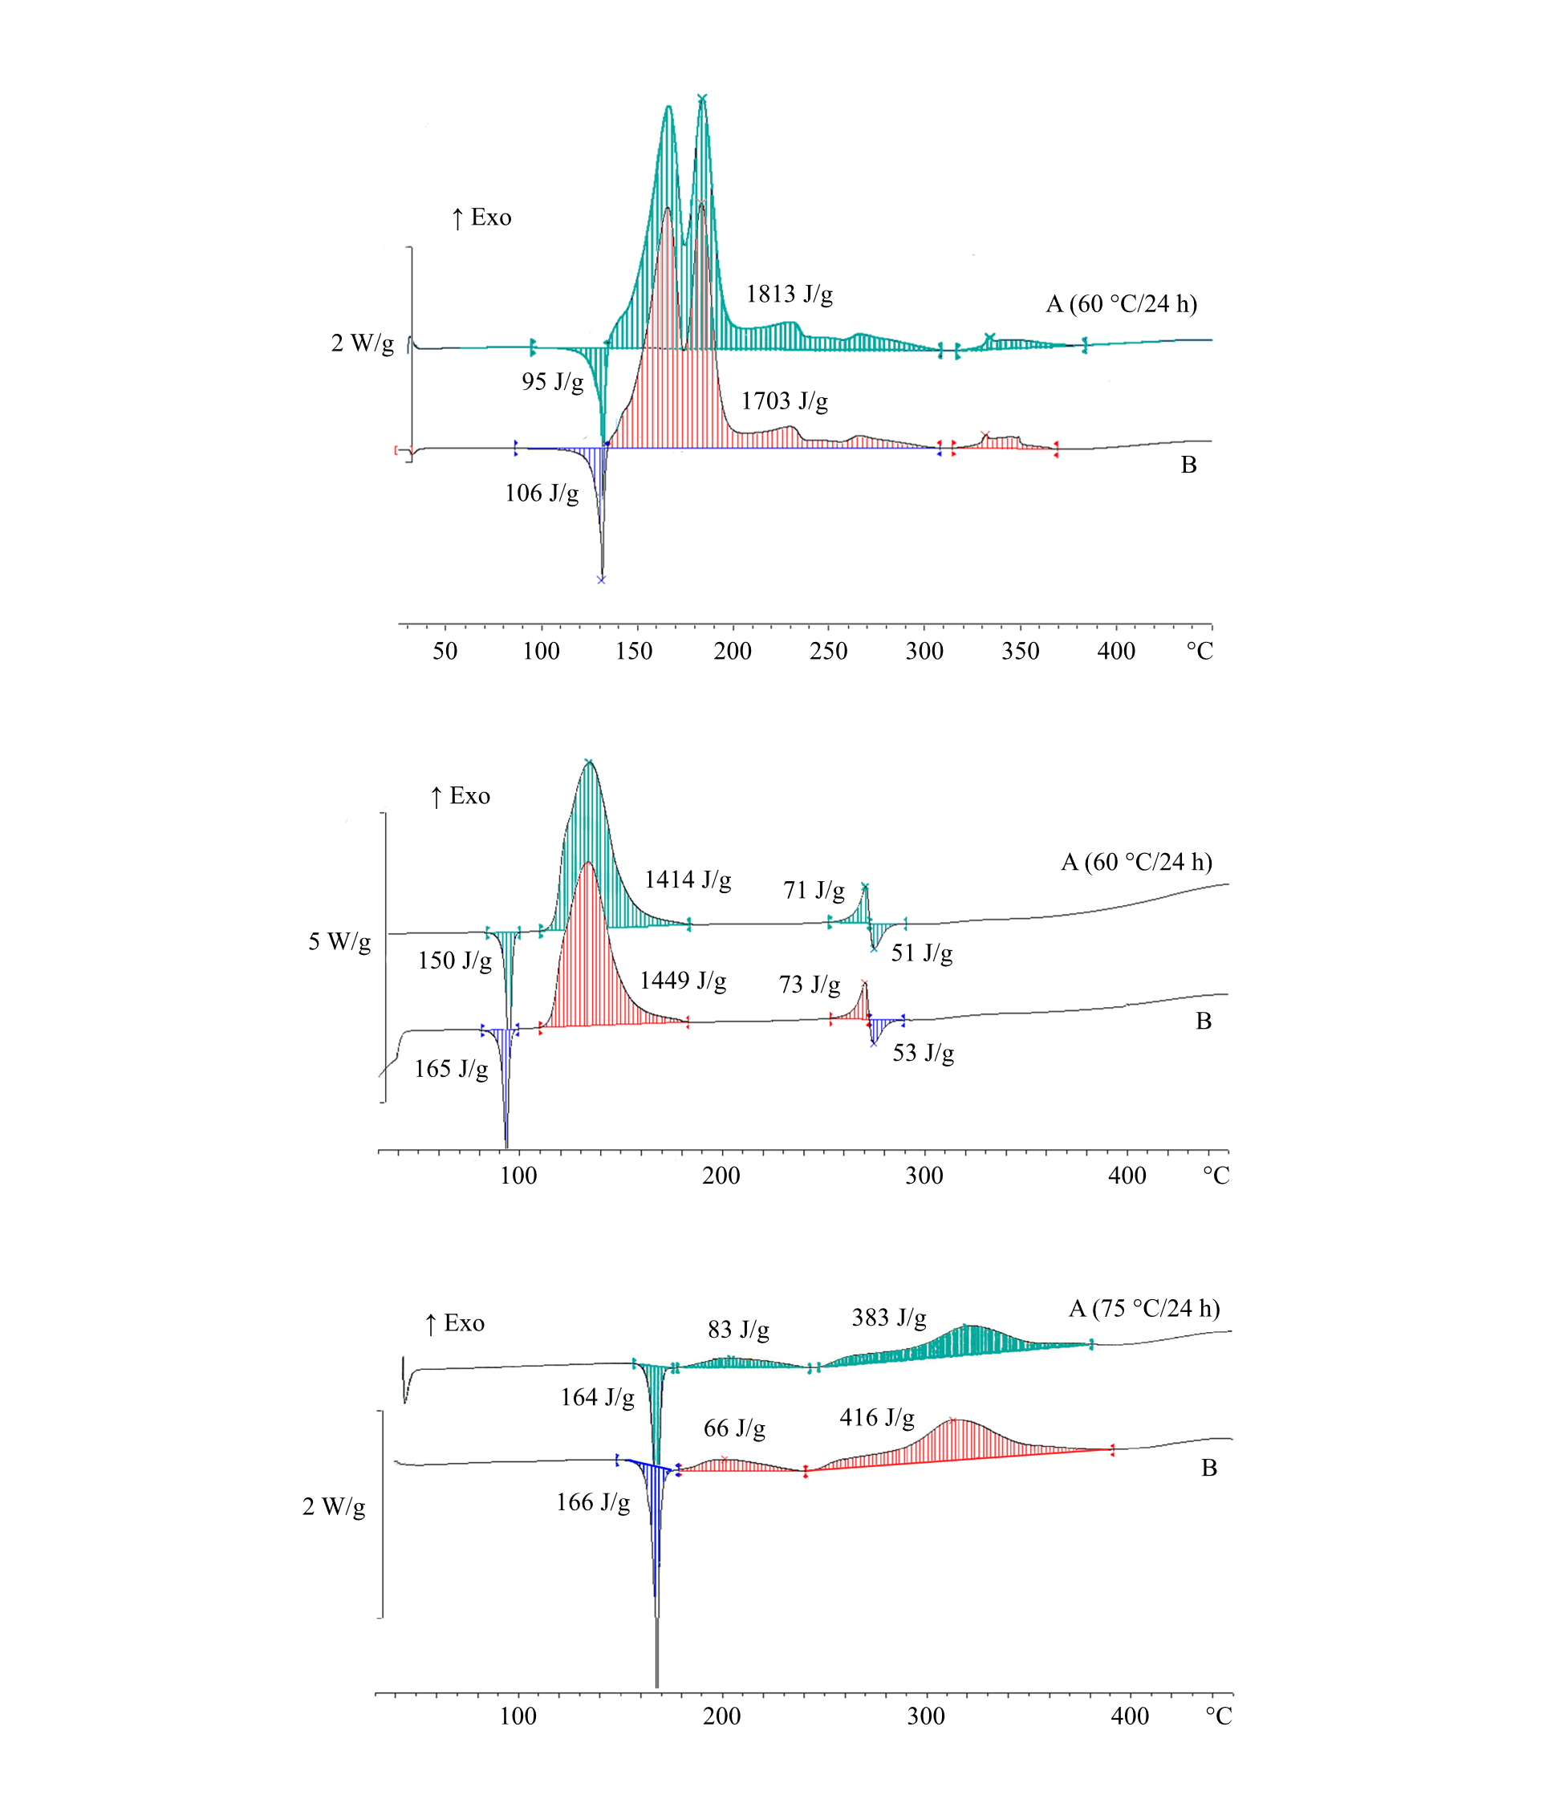

2 Вт/г

5 Вт/г

66 Дж/г

416 Дж/г

383 Дж/г

83 Дж/г

166 Дж/г

164 Дж/г

1449 Дж/г

150 Дж/г

165 Дж/г

53 Дж/г

73 Дж/г

51 Дж/г

71 Дж/г

1414 Дж/г

А (75 ℃/24 ч)

А (60 ℃/24 ч)

А (60 ℃/24 ч)

106 Дж/г

95 Дж/г

1703 Дж/г

1813 Дж/г

Экзо

Экзо

2 Вт/г

Экзо

|  |  |  |  |
| --- | --- | --- | --- |
| (A) | Образец после термического напряжения | (B) | Исходный образец |

**Рис. 20.2: Примеры образцов, прошедших испытание на термическое напряжение (продолж.)**

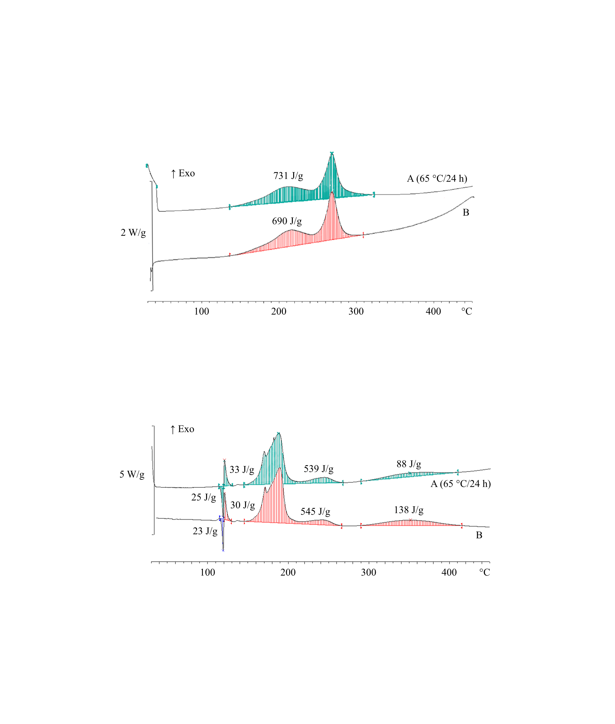

25 Дж/г

30 Дж/г

23 Дж/г

5 Вт/г

33 Дж/г

545 Дж/г

138 Дж/г

539 Дж/г

88 Дж/г

А (65 ℃/24 ч)

Экзо

2 Вт/г

690 Дж/г

731 Дж/г

А (65 ℃/24 ч)

Экзо

|  |  |  |  |
| --- | --- | --- | --- |
| (A) | Образец после термического напряжения | (B) | Исходный образец |

**Рис. 20.3: Примеры образцов, не прошедших испытание   
на термическое напряжение**

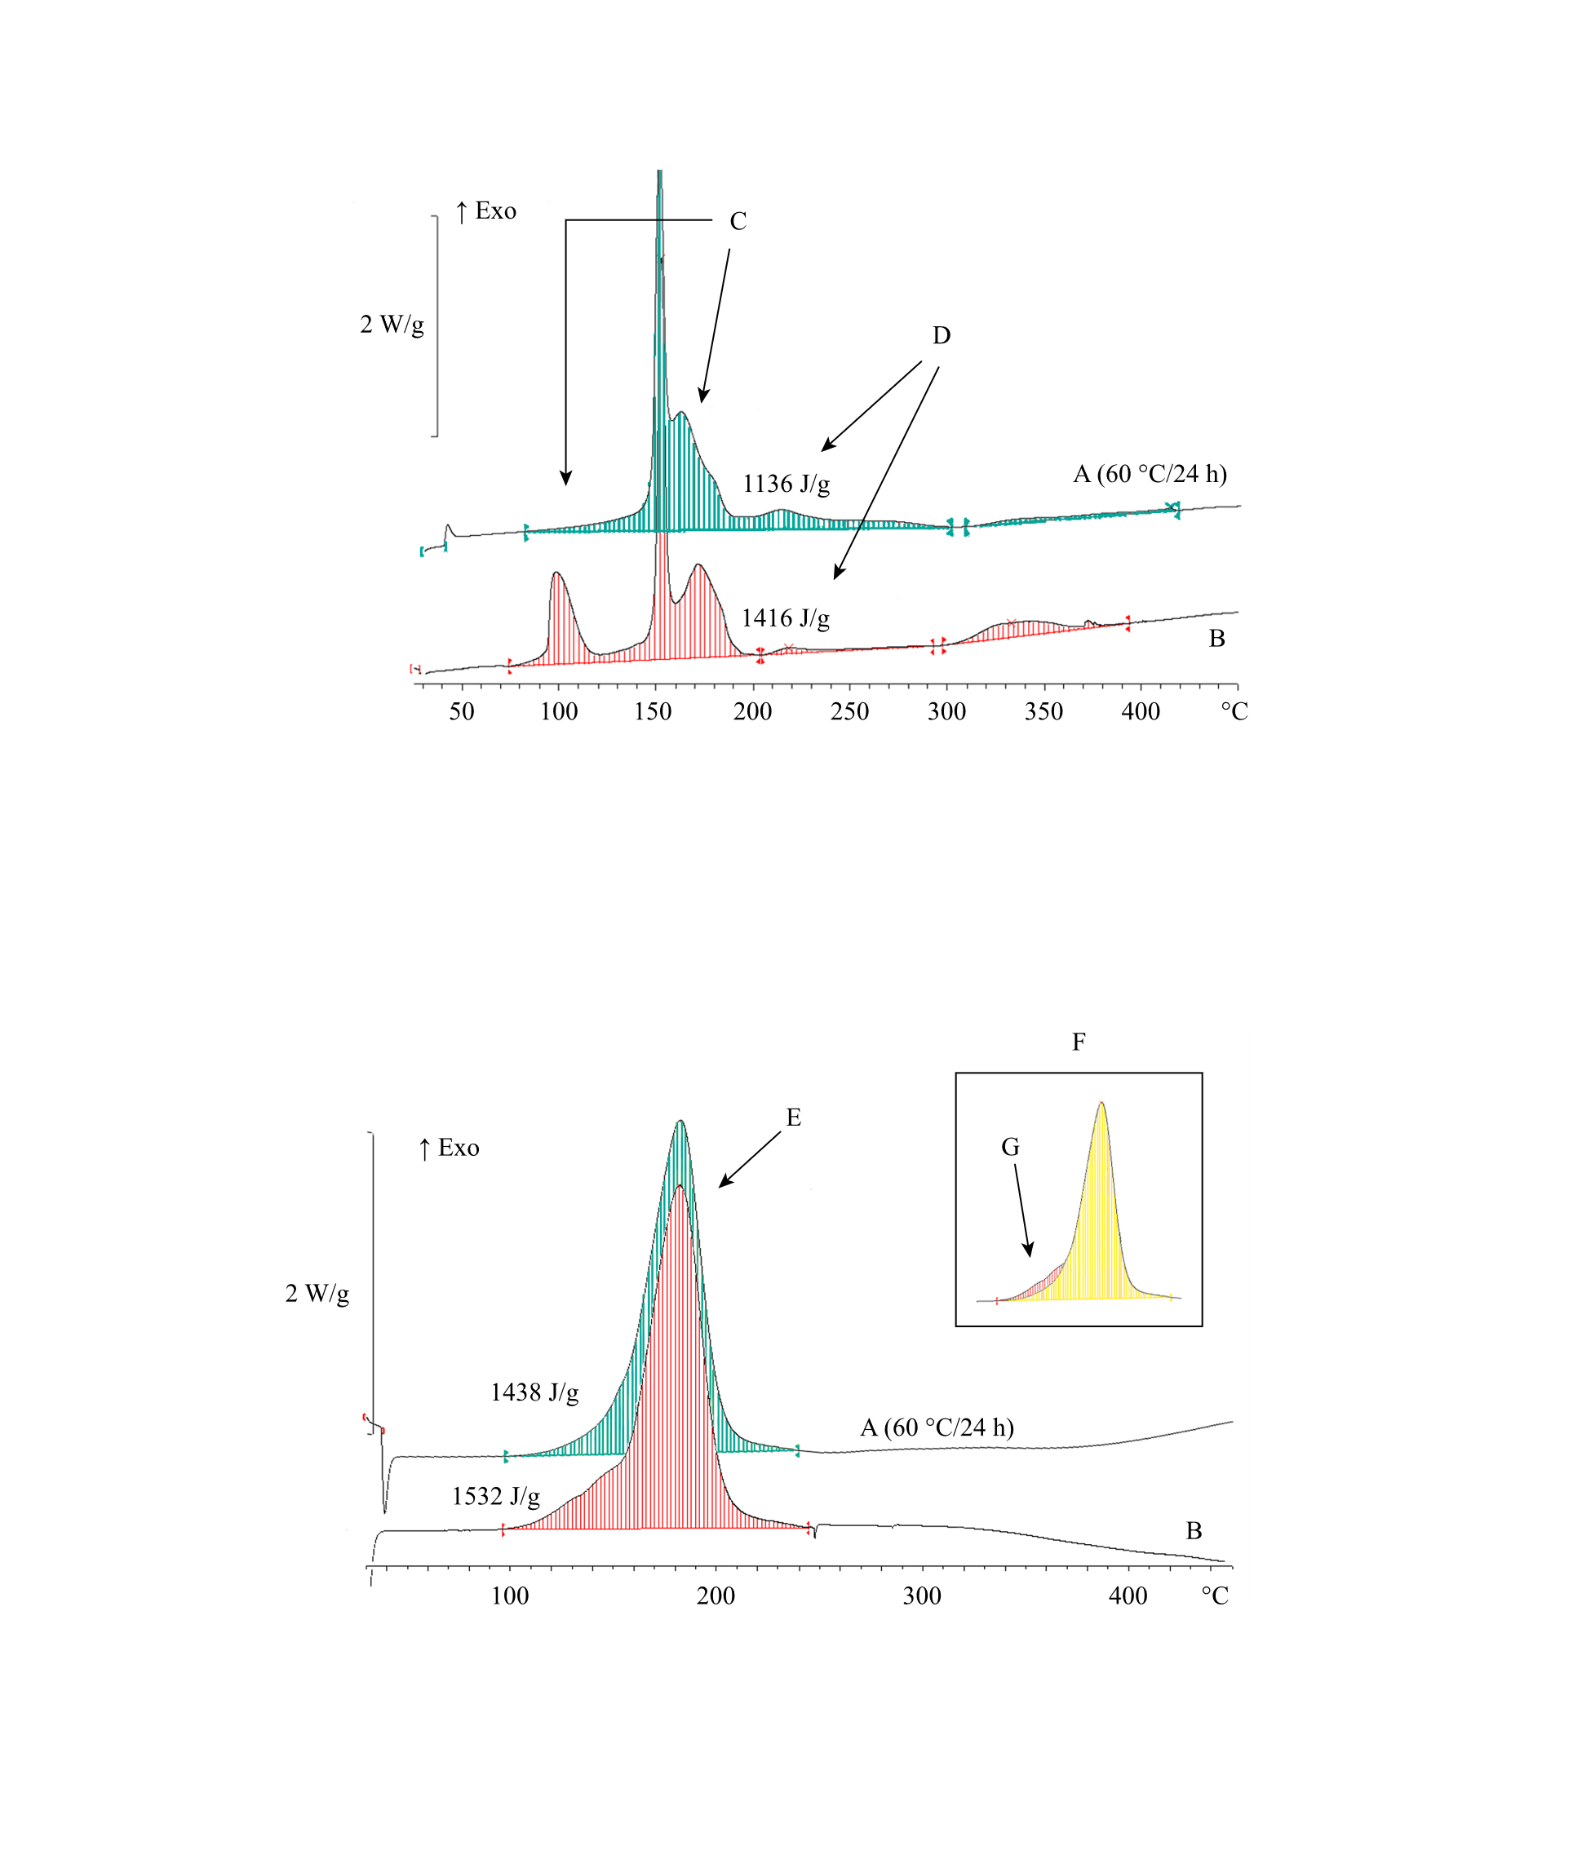

2 Вт/г

2 Вт/г

1532 Дж/г

1438 Дж/г

1416 Дж/г

1136 Дж/г

А (60 ℃/24 ч)

А (60 ℃/24 ч)

Экзо

Экзо

|  |  |  |  |
| --- | --- | --- | --- |
| (A) | Образец после термического напряжения | (B) | Исходный образец |
| (C) | Испытание не пройдено из-за различной формы пика | (D) | Испытание не пройдено из-за ухудшения параметров (потеря энергии > 10 %) |
| (E) | Испытание не пройдено из-за различной формы пика, несмотря на допустимую энергию | (F) | Наложение графиков |
| (G) | Плечо пика отсутствует после термического напряжения |  |  |

**Рис. 20.4: Блок-схема для оценки термической устойчивости   
образцов в соответствии с 20.3.4**



***ПРИМЕЧАНИЕ 1:***  *Отдельной небольшой экзотермой (< 20 Дж/г), предшествующей основному разложению, можно пренебречь.*

***ПРИМЕЧАНИЕ 2:***  *Общий допуск для сравнения энергии из-за погрешности измерения: 10 %. Для плоских пиков с максимальным тепловыделением 0,2 Вт/г отклонение в 25 % допустимо в диапазонах температур ниже 250 °C и на 40 % выше этого предела*».

Изменить номера 20.2 и 20.3 на соответственно 20.5 и 20.6 и изменить перекрестные ссылки в пункте 20.5.1.

Раздел 28

28.1 Изменить нумерацию первого абзаца пункта 28.1 на 28.1.1 и изменить его следующим образом:

Первая поправка не относится к тексту на русском языке.

Изменить последнее предложение перед нынешними подпунктами а)–с) следующим образом: «Для облегчения толкования результатов могут использоваться следующие модели1:».

Заменить нынешние подпункты а)–с) следующим текстом:

« а) модель Семенова, при которой основное сопротивление тепловому потоку оказывается на линии раздела (т. е. на поверхности тары). Эта модель в целом применима к однородным жидкостям, но может также применяться к твердым веществам в таре (за исключением КСМ);

b) модель Франк-Каменецкого, при которой основное сопротивление тепловому потоку оказывается внутри вещества. Эта модель в целом применима к твердым веществам в более крупных упаковках, КСМ или цистернах;

с) модель Томаса, при которой сопротивление тепловому потоку оказывается как на линии раздела, так и внутри вещества;

d) нестационарные модели, например методы конечных элементов (МКЭ) или вычислительная гидродинамика (ВГД), в сочетании с термокинетическими методами».

Ссылки, которые в настоящее время находятся в конце абзаца, становятся сноской 1 следующего содержания:

«1 *Справочная литература: N.N. Semenov, Z. Physik, 48, 1928, 571; D.A. Frank-Kamenetskii, Zhur. Fiz. Khim., 13, 1939, 738; P.H. Thomas, Trans. Faraday Soc., 54,   
1958, 60*».

Обозначить предложение «Текст должен использоваться... 2.5.3.4 Типовых правил» как 28.1.2.

Включить следующий новый пункт 28.1.3:

«28.1.3 Как на ТСУР, так и на ТСУП могут влиять такие факторы, как старение образца, наличие стабилизаторов или примесей в образце (включая упаковочные материалы, контактирующие с веществом). Эти возможные факторы воздействия должны учитываться при оценке результатов определения ТСУР или ТСУП».

28.2.2 В таблице 28.1 изменить название испытания Н.1 следующим образом:

«Испытание с целью определения ТСУР/ТСУП методом США» и заменить «(ИИУ)» на «(ИИУ)b».

28.2.6 Заменить «Результаты, полученные для наиболее крупной коммерческой упаковки» на «Результаты, полученные для более крупных упаковок».

28.3.4 Заменить «Для определения фактической» на «Для окончательного определения».

28.3.5 После первого предложения включить следующие предложения:

«Для всех типов тары весом до 50 кг для твердых веществ или 200 кг/225 литров для жидкостей и для КСМ до 1250 литров для жидкостей стандартное значение теплоотдачи на единицу массы приведено в таблице 28.4. Для других типов тары, КСМ или цистерн, а также в тех случаях, когда необходимо определить величину теплоотдачи, которая отличается от значения, приведенного в таблице 28.4, необходимо определить фактическую величину теплоотдачи на единицу массы».

В предложении, которое в настоящее время начинается со слов «Значение теплоотдачи на единицу массы», изменить начало следующим образом: «В этом случае значение теплоотдачи на единицу массы упаковки...» и заменить «...теплопередачи в веществе и теплопередачи через упаковку в окружающую среду» на «...теплопередачи в веществе, теплопередачи через упаковку и теплопередачи от наружной стенки упаковки в окружающую среду (см. примечание)...».

Включить примечание следующего содержания:

«***ПРИМЕЧАНИЕ****: Для расчетов можно использовать коэффициент внешней теплопередачи (т. е. теплопередачи от наружной стенки упаковки в окружающую среду), равный 5 Вт/м2.К*».

28.3.6 В первом предложении заменить «и температурой окружающей среды» на «и температурой его окружающей среды».

Включить следующее новое четвертое предложение: «Например, в случае твердых веществ упаковка может быть заполнена плотной содой (объемная плотность более 1 г/см3), которая нагревается примерно до 80 °C».

28.3.7 Изменить начало первого предложения следующим образом: «Стандартные характеристики теплоотдачи упаковок, КСМ и цистерн приведены в таблице 28.4».

Текущую таблицу 28.4 и соответствующие примечания заменить следующим текстом:

«**Таблица 28.4: Теплоотдача на единицу массы упаковок, КСМ и цистерн**

|  |  |  |
| --- | --- | --- |
| **Тип емкости** | **Нормальная емкость** | **Теплоотдача на единицу массы, L (мВт/К·кг)**a |
| **Для жидкостей:** |  |  |
| Упаковка | до 200 кг/225 *л* | 40b |
| Упаковка | более 200 кг/225 *л* | нет стандартного значенияc |
| КСМ | до 1 250 *л* | 30 |
| КСМ | более 1 250 *л* | нет стандартного значенияc |
| Цистерны | – | нет стандартного значенияc |
|  |  |  |
| **Для твердых тел:** |  |  |
| Упаковка | до 50 кг | 30b |
| Упаковка | более 50 кг | нет стандартного значенияc |
| КСМ | – | нет стандартного значенияc |
| Цистерны | – | нет стандартного значенияc |
| a *Для серии испытаний H.4 значение теплоотдачи используемого сосуда Дьюара должно быть как можно ближе к величине, указанной в таблице.*  b *При определении ТСУР для целей освобождения или классификации, когда определение ТСУР связано с упаковкой весом 50 кг, следует использовать значение 60 мВт/К·кг для жидкостей и 30 мВт/К·кг для твердых веществ. Так обстоит дело в том случае, когда ТСУР используется либо для исключения нового вещества из подкласса 4.1 как самореактивного вещества (см. 20.2.1 e)), либо для его отнесения к типу G как самореактивного вещества (см. 20.4.2 g)) или органического пероксида (см. 20.4.3 g)).*  c *Значение должно быть определено для фактической конфигурации.* | | |

».

28.4.1 Изменить название испытания следующим образом: «Испытание с целью определения ТСУР/ТСУП методом США».

28.4.1.1 В первом предложении заменить «самоускоряющееся разложение» на «самоускоряющееся разложение или полимеризация» и в последнем предложении заменить «с реакцией разложения или полимеризации» на «с разложением».

28.4.1.2.3 В подпункте с) после «расстояние» включить «для всех сторон».

В абзаце после подпункта с) изменить последнее предложение следующим образом: «Примеры подходящих печей для мало- и крупногабаритных упаковок приведены ниже».

28.4.1.2.4 и 28.4.1.2.5 Нынешние пункты 28.4.1.2.4 и 28.4.1.2.5 изменить следующим образом:

* Нынешний пункт 28.4.1.2.4 становится пунктом 28.4.1.2.3.1 со следующим заголовком: «28.4.1.2.3.1 Пример 1». *(Текст нынешнего пункта 28.4.1.2.4 остается без изменений.)*
* Нынешний пункт 28.4.1.2.5 становится пунктом 28.4.1.2.3.2 со следующим заголовком: «28.4.1.2.3.2 Пример 2». *(Текст нынешнего пункта 28.4.1.2.5 остается без изменений.)*

Включить новый пункт 28.4.1.2.3.3 следующего содержания:

«28.4.1.2.3.3 Пример 3

Для испытаний, проводимых при температуре до 75 °C, можно использовать металлическую камеру с двойными стенками (минимальное расстояние от упаковки до стенки составляет 100 мм); жидкость из циркулирующего резервуара регулируемой температуры проходит между стенками при заданной температуре. Испытательная камера свободно закрыта герметичной крышкой (изготовленной, например, из листа поливинилхлорида толщиной 10 мм). Температура должна регулироваться таким образом, чтобы заданная температура жидкого инертного образца поддерживалась с отклонением не более ± 2 К вплоть до 10 дней».

Изменить нумерацию пунктов 28.4.1.2.6–28.4.1.2.8 на 28.4.1.2.4–28.4.1.2.6.

28.4.1.2.4 (новый, прежний пункт 28.4.1.2.6), в первом предложении после «термопары» включить «или ТДС».

28.4.1.3.1 Во втором предложении после «термопара» включить «или ТДС».

28.4.1.3.2 Исключить последнее предложение («Регистрируется время... максимальной отметки»).

28.4.1.3.4 Изменить конец третьего предложения следующим образом: «...установить, превышает ли ТСУР или ТСУП применяемую температуру, указанную в таблице 28.2».

28.4.1.5 В конце таблицы включить следующие строки:

|  |  |  |  |
| --- | --- | --- | --- |
| **Вещество** | **Масса образца  (кг)** | **Тара** | **ТСУР/ТСУП  (°C)** |
| Дидеканоила пероксид, технически чистый | 20 | 1G | 40 |
| 2,2'-Азоди-(изобутиронитрил) | 50 | 1G | 50 |

Рисунок 28.4.1.1 Изменить заголовок следующим образом: «Печь для малогабаритной упаковки (пример 1)».

Рисунок 28.4.1.2 Изменить заголовок следующим образом: «Печь для крупногабаритной упаковки (вид сверху и вид сбоку) (пример 2)».

28.4.2.1.1 Во втором предложении заменить «данными о теплоотдаче, касающимися конкретной упаковки» на «данными о теплоотдаче конкретной упаковки». Добавить следующее последнее предложение и связанные с ним подпункты а) и b):

«Существует два варианта испытания на хранение в адиабатических условиях:

а) Открытый вариант: используется сосуд Дьюара внутри печи. В данной установке используются капиллярная трубка, предотвращающая повышение давления, а также система охлаждения, ограничивающая повышение температуры в результате реакции неуправляемого нагрева.

b) Закрытый вариант: испытательный сосуд (например, сосуд Дьюара или тонкостенный сосуд) помещается в автоклав в печи. В таком случае автоклав предотвращает сброс давления в окружающую среду во время испытания».

28.4.2.1.2 Изменить следующим образом:

«28.4.2.1.2 Наименьшее повышение температуры, которое может быть обнаружено с помощью этого метода, зависит от свойств образца, но в целом соответствует интенсивности теплообразования, равной 15 мВт/кг. Верхний предел открытого варианта определяется с учетом способности системы охлаждения безопасно охладить вещество (вплоть до 500 Вт/кг, если в качестве охладителя используется вода). В случае закрытого варианта этот предел может не соблюдаться, если испытание проводится в автоклаве высокого давления. Максимально допустимая погрешность при теплообразовании составляет 30 % при 15 мВт/кг и 10 % при 100 мВт/кг —   
10 Вт/кг. Предел обнаружения при адиабатическом испытании должен подходить для оценки теплоотдачи от рассматриваемой упаковки (например, от 100 до 500 мВт/кг при L = 60 мВт/К·кг). Если требуется значительная экстраполяция значений скорости теплообразования, полученных на основе данных адиабатического испытания, рекомендуется провести проверку с использованием дополнительных изотермических испытаний».

28.4.2.1.3 Заменить первое предложение следующим текстом:

«При открытом варианте испытания может произойти взрыв, если система охлаждения включается на этапе, на котором скорость теплообразования превышает охлаждающую способность аппарата. При закрытом варианте взрыв может привести к разрыву автоклава или его арматуры».

28.4.2.2.1 Включить заголовок следующего содержания: «Открытый вариант» и изменить существующий пункт следующим образом:

* В первом предложении заменить «(1 или 1,5 л)» на «(макс. 3 л)».
* Изменить четвертое предложение следующим образом: «Для предотвращения повышения давления в сосуде Дьюара предусмотрена достаточно длинная капиллярная трубка из инертного вещества (например, двухметровая политетрафторэтиленовая трубка), проходящая сквозь герметичную крышку».
* В седьмом предложении заменить «устанавливается вторичный предохранитель, отсоединяющий печь от источника энергии» на «используется вторичный предохранитель для отсоединения печи от источника энергии».
* Изменить последнее предложение следующим образом: «Схематически открытый прибор для испытания на хранение в адиабатических условиях приведен на рис. 28.4.2.1».

28.4.2.2.2 Включить следующие новые пункты (нынешний пункт 28.4.2.2.2 становится пунктом 28.4.2.2.3):

«28.4.2.2.2 Закрытый вариант

28.4.2.2.2.1 Прибор состоит из подходящего инертного сосуда (например, сосуда Дьюара или тонкостенной испытательной камеры) для размещения образца, автоклава высокого давления и герметичной печи с системой дифференциального регулирования температуры. Тонкостенные испытательные камеры требуют использования системы контроля давления для уравновешивания внутреннего и внешнего давления камер.

28.4.2.2.2.2 Фактор φ (теплоемкость установки и образца, разделенная на теплоемкость образца) системы должен быть известен и учитываться при оценке результатов испытаний. Поэтому следует выбрать подходящую комбинацию фактора φ, изоляции и количества вещества. Должны также учитываться теплоотдача прибора и предел обнаружения системы. В образец может быть вставлен инертный нагревательный элемент. Помимо автоклава высокого давления, используется вторичный предохранитель для отсоединения печи от источника энергии при заранее установленной температуре.

28.4.2.2.2.3 Закрытый вариант испытания предпочтительнее для веществ с высоким давлением пара при испытательной температуре, чтобы предотвратить потерю массы в результате испарения, или для веществ, разложение которых сопровождается сильным повышением давления (которое в случае открытого варианта испытания способно сорвать герметичную крышку или выбросить образец из испытательной камеры). Вес образца должен быть определен после измерения для определения потери массы во время испытания. Утечка из системы и возникающее при этом испарительное охлаждение могут привести к значительной потере чувствительности испытания и большой погрешности результатов. Пригодность проведения открытого варианта испытания можно оценить путем определения потери массы образца после испытания».

28.4.2.2.3 (новый, прежний пункт 28.4.2.2.2) Изменить следующим образом:

* В первом предложении слов «платиновых датчиков сопротивления» включить «(ТДС)».
* Во втором предложении заменить «окружающего воздуха» на «окружающего пространства».
* Изменить начало третьего предложения следующим образом: «Для осуществления контроля за температурой вещества и (воздуха) в печи...».
* Изменить последнее предложение следующим образом: «В случае веществ, ТСУР или ТСУП которых ниже температуры окружающего воздуха, испытание должно проводиться с достаточным охлаждением».

28.4.2.3.1 Изменить следующим образом:

«28.4.2.3.1 Процедуры проверки

а) Процедура проверки А является следующей:

i) наполнить сосуд Дьюара подходящей неорганической солью, обладающей предпочтительно теми же физическими свойствами, что и испытуемое вещество (например, хлорид натрия или плотная сода). В качестве альтернативы можно использовать масло с известной удельной теплоемкостью при нужной температуре (например, силиконовое масло общей плотностью 0,96 ± 0,02 при 20 °C и теплоемкостью 1,46 ± 0,02 Дж/г при 25 °C);

ii) поместить сосуд Дьюара в держатель сосуда в печи и нагреть проверочное вещество с шаговым повышением температуры 20 ºС, используя для этого систему внутреннего нагрева с известной номинальной мощностью (например, 0,333 Вт или 1 Вт), и определить тепловые потери при 40 ºС, 60 ºС, 80 ºС   
и 100 ºС;

iii) использовать данные для определения теплоемкости сосуда Дьюара и испытательной, применяя метод, изложенный в пункте 28.4.2.4.

b) Процедура проверки В является следующей:

i) для выполнения процедуры проверки В испытательная установка должна быть хорошо охарактеризована (например, сначала должна быть выполнена процедура проверки А);

ii) испытательная установка должна быть проверена с помощью метода, описанного в пункте 28.4.2.4, по крайней мере с двумя стандартными веществами или смесями. Подходящим выбором для этих стандартов является дикумила пероксид в этилбензоле2 (40:60 % по массе, ТСУР для теплоотдачи, равной 60 мВт/К·кг, должна составлять 90 °C) или любое из веществ из примера таблиц результатов в главе 28».

Включить следующую сноску 2:

«2 *Справочная литература: Dürrstein S., Kappler C., Neuhaus I., Malow M., Michael-Schulz H., Gödde M., 2016, Modell-based prediction of the adiabatic induction period and SADT of dicumyl peroxide solution and comparison to large-scale experiments performed using 216.5-liter barrels in the H.1 test, Chemical Engineering Transactions, 48, 475-480*»*.*

28.4.2.3.2 Изменить следующим образом:

«28.4.2.3.2 Процедура испытания

Процедура испытания является следующей:

а) наполнить сосуд Дьюара/испытательную камеру взвешенным образцом, включая типичное количество материала тары (если необходимо), и поместить его в держатель сосуда в печи;

b) приступить к наблюдению за температурой и затем повысить температуру образца до заранее установленного уровня, при котором может произойти обнаруживаемый саморазогрев. Удельная теплоемкость вещества может быть либо рассчитана с помощью данных о повышении температуры, времени нагрева и нагревательной мощности, либо определена заранее любым подходящим методом калориметрического испытания;

с) нагреть образец до заданной температуры, поддерживать температуру в печи и проверить температуру образца. Если после термостатирования системы (например, 24 ч в случае открытой системы) не наблюдается повышения температуры за счет саморазогрева, повысить температуру в печи на 5 °C. Повторять эту процедуру до тех пор, пока не будет обнаружен саморазогрев;

в случае закрытого варианта прибор может нагреваться с мощностью   
< 0,5 Вт/кг до тех пор, пока не будет обнаружен саморазогрев. Мощность нагрева на единицу массы должна оставаться ниже чувствительности для обнаружения саморазогрева испытательного оборудования или автоклава;

d) если обнаружен саморазогрев, образец можно нагреть в адиабатических условиях до заранее установленной температуры, после чего включается система охлаждения или температура в печи достигает своего предела;

в случае открытого варианта эта температура должна быть установлена таким образом, чтобы скорость теплообразования не превышала холодопроизводительность системы;

в случае закрытого варианта этой температурой обычно является заданная максимальная температура печи. Образец может превысить эту температуру в неадиабатических условиях».

28.4.2.4.1 Заменить «°C/ч» на «K/ч».

28.4.2.4.2 В первом предложении заменить «Дж/°C» на «Дж/K». Для «A» и «B» заменить единицы измерения на «K/ч», а для Cp₁ — на «Дж/K·кг». Для «В», «M₁» и «Cp₁» заменить «калибровочного» на «проверочного».

28.4.2.4.4 В первом предложении заменить «Дж/кг °C» на «Дж/K·кг». Для «С» заменить «°C/ч» на «К/ч».

28.4.2.4.5 Для «D» заменить единицу измерения на «K/ч».

28.4.2.4.6 В первом предложении включить «(QT)» после «на единицу массы». Во втором предложении заменить единицу измерения для «L» на «Вт/K·кг».

28.4.2.5 В четвертой колонке головки таблицы заменить «мВт/кг.К» на «мВт/К·кг».

Включить ссылку на примечание *а* напротив названия веществ, которые в настоящее время перечислены в таблице, и в конце добавить новую строку следующего содержания:

|  |  |  |  |  |
| --- | --- | --- | --- | --- |
| **Вещество** | **Масса  (кг)** | **Тара** | **Теплоотдача на единицу массы (мВт/К·кг)** | **ТСУР/ТСУП  (°C)** |
| N-Винилформамид | 1 000 | 31H1 | 33 | 55 |

Включить под таблицей примечание *a* следующего содержания:

«*a* *Эти примеры были определены путем использования значений теплоотдачи, которые выше, чем значения, рекомендуемые в настоящее время для целей классификации (см. таблицу 28.4)*».

Рисунок 28.4.2.2 Заменить на следующее:

«**Рис. 28.4.2.2: Пример определения ТСУР или ТСУП**



Температура, **°**C

Тепловой поток, Вт/кг

|  |  |  |  |  |  |  |
| --- | --- | --- | --- | --- | --- | --- |
|  | |  | |  | |  |
|  | Кривая тепловыделения | |  | | Кривая теплоотдачи L = 0,06 Вт/К·кг | | |
| (A) | Критическая температура окружающей среды (пересечение теплоотдачи с абсциссой) | | (B) | | ТСУР или ТСУП (критическая температура окружающей среды, округленная до ближайшего более высокого значения, кратного 5 °C) | | |

».

28.4.3.1.2 Исключить. Нынешний пункт 28.4.3.1.3 становится новым пунктом 28.4.3.1.2.

28.4.3.1.2 (новый, прежний пункт 28.4.3.1.3) Изменить начало первого предложения следующим образом: «Обычно прочная конструкция легкодоступного прибора...».

28.4.3.2 Изменить этот раздел следующим образом:

«28.4.3.2 *Приборы и материалы*

28.4.3.2.1 Изотермическая калориметрия (ИК)

Можно использовать соответствующие изотермические калориметры. Оборудование должно быть способно измерять значения теплообразования от 1 мВт/кг до 1500 мВт/кг в диапазоне температур от –20 °C до 200 °C. Максимальная погрешность при теплообразовании должна быть менее 5 %. Оборудование должно быть способно поддерживать температуру с точностью до 0,2 ºС по отношению к установленной температуре. Масса образца испытуемого материала должна быть не менее 200 мг. Должны использоваться закрытые устойчивые к давлению держатели образцов, а материал держателя образцов не должен оказывать каталитического воздействия на поведение испытуемого вещества при разложении. Этого можно добиться путем выбора подходящих материалов для держателей образцов или с помощью соответствующего метода пассивирования держателей образцов.

28.4.3.2.2 Держатель образца размещается на измерителе теплового потока или вокруг него. Количество вещества в держателе образца составляет не менее 200 мг. Материал держателя должен быть совместим с образцом. Если используется внешний эталон, с ним следует обращаться как с образцом.

28.4.3.2.3 Тепловой поток от образца непрерывно регистрируется в функциональной зависимости от времени (измерение перепада) регистрирующим устройством или компьютером».

28.4.3.3 Изменить этот раздел следующим образом:

«28.4.3.3 *Процедура*

28.4.3.3.1 Процедура калибровки

Перед проведением измерений необходимо определить холостой сигнал и чувствительность измерителя теплового потока с помощью применимой процедуры калибровки используемого оборудования, охватывающей температурный диапазон измерения.

28.4.3.3.2 Процедура испытания

Процедура испытания является следующей:

а) настроить прибор на желаемую температуру испытания. Выбранная температура должна быть достаточной для обеспечения интенсивности теплообразования в интервале от 5 до 1000 мВт на кг вещества или, в случае цистерн, максимальной интенсивности теплообразования в пределах от 1 до 100 мВт/кг;

b) заполнить держатель для образца взвешенным количеством образца и типичным количеством материала тары (если она металлическая) и вставить держатель в прибор;

c) приступить к проверке интенсивности теплообразования. Продолжительность каждого испытания зависит от температуры испытания и интенсивности теплообразования. Время измерения, указанное на рисунке 28.4.3.1, можно использовать в качестве ориентира, если он не приводит к нереалистичному времени измерения (например, более 1000 часов). Эти значения времени измерения даются для достижения определенной степени преобразования вещества с целью учета автокаталитических эффектов3;

d) в конце испытания необходимо установить изменения в массе образца;

e) испытание повторно проводится на новых образцах с температурными интервалами, равными 5 ºС, так чтобы получить не менее пяти результатов с максимальной интенсивностью теплообразования в пределах от 5 до 1000 мВт/кг или, в случае цистерн, с максимальной интенсивностью теплообразования от 1 до 100 мВт/кг.

**Рис. 28.4.3.1: Продолжительность измерения в функциональной зависимости от измеренной максимальной интенсивности теплообразования**

».

Включить новую сноску 3 следующего содержания:

«*3 Справочная литература:*

*1) J. L. C. van Geel, Investigations into Self-Ignition Hazard of Nitrate Ester Propellants, Thesis, Technical University of Delft, The Netherlands, 1969.*

*2) Barendregt, R.B., Thermal Investigation of Unstable Substances, Including a Comparison of Different Thermal Analytical Techniques, Thesis, Technical University of Delft, The Netherlands, 1981*».

28.4.3.4.1 и 28.4.3.4.2 Исключить. Нынешний пункт 28.4.3.4.3 становится пунктом 28.4.3.4.1.

Во втором предложении перенумерованного пункта 28.4.3.4.1 заменить «Вт/кг°C» на «мВт/K·кг».

28.4.3.5 В головке таблицы заменить «мВт/кг.К» на «мВт/К·кг».

Включить ссылку на примечание *а* напротив названий всех веществ, которые в настоящее время перечислены в таблице, и в конце добавить новые строки следующего содержания:

|  |  |  |  |  |
| --- | --- | --- | --- | --- |
| **Вещество** | **Масса  (кг)** | **Тара** | **Теплоотдача на единицу массы (мВт/К·кг)** | **ТСУР/ТСУП (°C)** |
| Кумилпероксинеодеканоат (75 %) | 25 | 3H1 | 40 | 10 |
| трет-Бутилпероксинеодеканоат | 25 | 3H1 | 40 | 15 |
| N-Винилформамид | 1 000 | 31H1 | 33 | 55 |

Включить под таблицей примечание *a* следующего содержания:

«***a****Эти примеры были определены путем использования значений теплоотдачи, которые выше, чем значения, рекомендуемые в настоящее время для целей классификации (см. таблицу 28.4)*»*.*

Нынешние обозначения 28.4.3.1 и 28.4.3.2 Исключить.

Включить новый рисунок 28.4.3.2 следующего содержания:

«Рис. 28.4.3.2: Пример определения ТСУР или ТСУП



Тепловой поток, Вт/кг

Температура, **°**C

|  |  |  |  |  |  |  |
| --- | --- | --- | --- | --- | --- | --- |
|  | |  | |  | |  |
|  | Кривая тепловыделения | |  | | Кривая теплоотдачи L = 0,06 Вт/К·кг | | |
| (A) | Критическая температура окружающей среды (пересечение теплоотдачи с абсциссой) | | (B) | | ТСУР или ТСУП (критическая температура окружающей среды, округленная до ближайшего более высокого значения, кратного 5 °C) | | |

».

28.4.4.1.1 В первом предложении после слов «экзотермическому разложению» включить «или полимеризации» и изменить последнее предложение следующим образом: «Этот метод может использоваться для определения ТСУР или ТСУП жидкого вещества в его таре, включая КСМ и малые цистерны (емкостью до 2 м³), а также твердого вещества в его таре весом до 50 кг».

28.4.4.2.2 В первом предложении заменить «cell» на «chamber» в тексте на английском языке.

28.4.4.2.3 В первом предложении заменить «1.5 to 2.0» на «1.5 mm to 2.0 mm» в тексте на английском языке и «используется» на «может использоваться».

Изменить последние два предложения следующим образом:

«Температура воздуха в металлической камере с двойными стенками должна регулироваться таким образом, чтобы заданная температура жидкого инертного образца в сосуде Дьюара поддерживалась с отклонением не более ± 1 ºС вплоть до 10 дней. Температура воздуха в металлической камере с двойными стенками и температура образца в сосуде Дьюара должны измеряться и регистрироваться».

28.4.4.2.4 Изменить третье предложение следующим образом: «Температура воздуха в печи и температура образца в емкости Дьюара измеряются и регистрируются».

28.4.4.2.5 В конце пункта добавить следующее предложение: «Температура воздуха в камере и температура образца в сосуде Дьюара должны измеряться и регистрироваться».

28.4.4.2.6 Изменить первое предложение следующим образом: «Характеристики теплоотдачи сосудов Дьюара и их системы закрытия должны быть типичны для максимального размера исследуемой упаковки (см. также таблицу 28.4)».

Изменить конец второго предложения в тексте на английском языке следующим образом: «should be made of inert material».

Изменить четвертое предложение следующим образом: «Пример системы закрытия, используемой для жидких веществ низкой и средней летучести и смоченных водой твердых веществ, изображен на   
рис. 28.4.4.1».

Изменить пятое предложение следующим образом: «Образцы, являющиеся очень летучими при температуре испытания, должны испытываться в сосуде высокого давления, изготовленном из материала, совместимого с образцом, и оснащенном предохранительным клапаном».

28.4.4.2.7 Заменить второе предложение следующим: «Небольшие корректировки характеристик теплоотдачи сосуда Дьюара могут быть достигнуты путем изменения системы закрытия».

В последнем предложении заменить «0,5 л» на «0,3 л».

28.4.4.2.8 Изменить первые два предложения следующим образом: «Должны использоваться сосуды Дьюара объемом 300–500 мл, заполненные на 80 % жидким веществом, с величиной теплоотдачи, указанной в таблице 28.4. Для более крупных упаковок, КСМ или малых цистерн следует использовать более крупные сосуды Дьюара с меньшими тепловыми потерями на единицу массы (см. таблицу 28.4)».

Исключить последнее предложение: «Например... в интервале   
16–34 мВт/кг.К».

28.4.4.3.1 Во втором предложении заменить «испытуемым» на «подлежащим испытанию». Заменить четвертое предложение следующим «В случае цилиндрического сосуда Дьюара датчик температуры вставляется по центру на 1/3 внутренней высоты сосуда Дьюара, отмеряемую ото дна сосуда Дьюара».

28.4.4.3.2 В предпоследнем предложении заменить «если это произойдет раньше» на «в зависимости от того, что произойдет раньше». Исключить последнее предложение («Записать время... максимальной отметки...»).

28.4.4.3.4 Исключить первое предложение («Повторить... 5 °С»). Изменить новое первое предложение следующим образом: «Если вещество испытывается с целью установить, требуется ли регулирование температуры, то следует произвести достаточное число испытаний, с шаговым повышением температуры на 5 °С и с использованием свежих образцов, с целью определить ТСУР или ТСУП с точностью до 5 °С или установить, равняется ли ТСУР или ТСУП применимой температуре, указанной в таблице 28.2, или является ниже этого значения».

28.4.4.4.1 Изменить первое предложение следующим образом: «ТСУР или ТСУП регистрируется как наименьшая температура камеры, при которой температура образца превышает температуру камеры на 6 °C или более в течение семидневного периода испытаний (см. 28.4.4.3.2)». Во втором предложении перед словом «камеры» исключить слово «испытательной».

28.4.4.5 В третьей колонке головки таблицы заменить «мВт/кг.К» на «мВт/К·кг».

Включить ссылку на новое примечание *с* после названия всех веществ, перечисленных в настоящее время в таблице, за исключением   
2,2'-Азоди(изобутиронитрила).

Для 2,2'-Азоди(изобутиронитрила) заменить «0,18» на «0,28» и «62» на «27».

Включить следующие новые строки в конец нынешнего списка:

|  |  |  |  |
| --- | --- | --- | --- |
| **Вещество** | **Масса образца  (кг)** | **Теплоотдача сосуда Дьюара (мВт/К·кг)** | **ТСУР/ТСУП (°C)** |
| Дилауроила пероксид, технически чистый | 0,16 | 26 | 50 |
| Дидеканоила пероксид, технически чистый | 0,20 | 28 | 40 |
| N-Винилформамид | 0,40 | 33 | 55 |

Включить под таблицей новое примечание *c* следующего содержания:

«***с*** *Эти примеры были определены путем использования значений теплоотдачи, которые выше, чем значения, рекомендуемые в настоящее время для целей классификации (см. таблицу 28.4)*»*.*

Раздел 33

33.2.4.2 В первом предложении перед словом «шириной» включить «внутренней».

Рисунок 33.2.4.1 Заменить вставку А следующим рисунком:

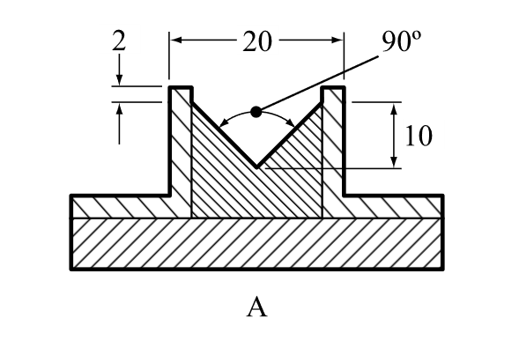

Раздел 34

34.4.1.2.6 и 34.4.3.2.3 В конце включить новое примечание следующего содержания:

«***ПРИМЕЧАНИЕ:*** *В* *случае вещества с покрытием, нанесенным для снижения или подавления его окислительных свойств, со значительным содержанием (> 10 % по массе) частиц размером менее 500 мкм, должны быть проведены два комплекса испытаний: испытания с веществом в представленном виде и испытания с частицами размером менее 500 мкм, полученными в результате просеивания вещества в представленном виде. Перед просеиванием или испытанием вещество не должно измельчаться. Окончательная классификация должна основываться на результатах испытаний с наиболее строгой классификацией*»*.*

Раздел 37

37.4.1 Исключить.

37.4.1.1 (прежний) Изменить нумерацию на 37.4.1.

37.4.1.1 Включить следующий новый пункт 37.4.1.1:

«**37.4.1.1 *Введение***

Этот испытание используется для определения коррозионных свойств жидкостей и твердых веществ, которые могут стать жидкими, в качестве веществ, вызывающих коррозию металлов, группа упаковки III/категория 1».

Перенумеровать пункты 37.4.2, 37.4.3, 37.4.4, 37.4.4.1 и 37.4.4.2 на 37.4.1.2, 37.4.1.3, 37.4.1.4, 37.4.1.4.1 и 37.4.1.4.2. Перенумеровать пункты 37.4.2.1 и 37.4.2.2 на соответственно 37.4.1.1 и 37.4.1.2 и изменить перекрестные ссылки в разделе 37.4. Перенумеровать таблицы 37.4.4.1 и 37.4.4.2 на соответственно 37.4.1.1 и 37.4.1.2.

37.4.2 (перенумерованный пункт 37.4.1.2) b) Изменить следующим образом:

«b) стали типа S235JR+CR (1.0037 соответственно St 37-2), S275J2G3+CR   
(1.0144 соответственно St 44-3), ISO 3574, Unified Numbering System (UNS) G10200 или SAE 1020».

Раздел 38

38.3.3 d) В последнем абзаце после слов «другой батарее» добавить   
«, транспортном средстве,».

38.3.3 g) В конце добавить следующие новые абзацы:

«Для собранной батареи, не оснащенной защитой от избыточного электрического заряда, предназначенной для использования только в качестве компонента других батареи, оборудования или транспортного средства, которые обеспечивают такую защиту:

– защита от избыточного электрического заряда проверяется на уровне батареи, оборудования или транспортного средства, в зависимости от того, что из перечисленного является применимым, и

– использование систем зарядки без защиты от избыточного электрического заряда предотвращается с помощью физической системы или управления процессом».

38.3.5 Изменить подпункт j) краткого отчета об испытаниях следующим образом:

«j) фамилия и должность ответственного лица в подтверждение действительности предоставленной информации».

Раздел 41

41.1.3 Добавить новый пункт 41.1.3 следующего содержания:

«41.1.3 Переносная цистерна или МЭГК, подвергаемые испытаниям на динамический удар в продольном направлении, должны быть сухими до начала испытаний на удар. Если на способность предприятия или наблюдающего органа выявлять потенциальные источники утечки отрицательно влияют погодные условия, такие как снег или дождь, возникающие во время испытаний, испытания на удар должны быть прекращены. Испытания на удар следует возобновить только после того, как переносная цистерна или МЭГК высохнет, а снег или дождь прекратится».

Раздел 51

51.2.1 В сноске 1 изменить первое предложение следующим образом: «Взрывчатые вещества главы 2.1 СГС, которые считаются слишком чувствительными для назначения подкласса, также могут быть стабилизированы путем десенсибилизации и, следовательно, могут быть классифицированы как десенсибилизированные взрывчатые вещества, при условии соблюдения всех критериев главы 2.17 СГС».